
UNIVERSIDAD MARIANO GÁLVEZ
FACULTAD DE INGENIERÍA EN SISTEMAS DE INFORMACIÓN Y CIENCIAS DE LA COMPUTACIÓN
Manual de Usuario — EDUVIAGT
Plantilla base para el manual de usuario por rol
Proyecto | EDUVIAGT — Sistema Integral de Gestión de Becas
Tipo de documento | Manual de Usuario
Rol destinatario | [Rol: Postulante / Administrador / Evaluador / ...]
Versión | 1.0
Fecha | 2026-10-29
Audiencia | Usuarios finales de la plataforma
Versión 1.0 · 2026-10-29

Tabla de contenidos

(Actualice el campo en Word: clic derecho → Actualizar campo)

1. Introducción
Bienvenido a EDUVIAGT. Este manual describe cómo usar la plataforma para [rol].
Credenciales de demostración: correo + contraseña Admin123! (solo entorno de pruebas).

2. Acceso a la plataforma
Servicio | URL
Web | http://localhost:3001
API | http://localhost:3000/api
Swagger | http://localhost:3000/api/docs

2.1 Iniciar sesión
- Abra la URL de la Web en su navegador.
- Haga clic en 'Iniciar sesión'.
- Ingrese su correo y contraseña.
- Haga clic en 'Iniciar sesión'.
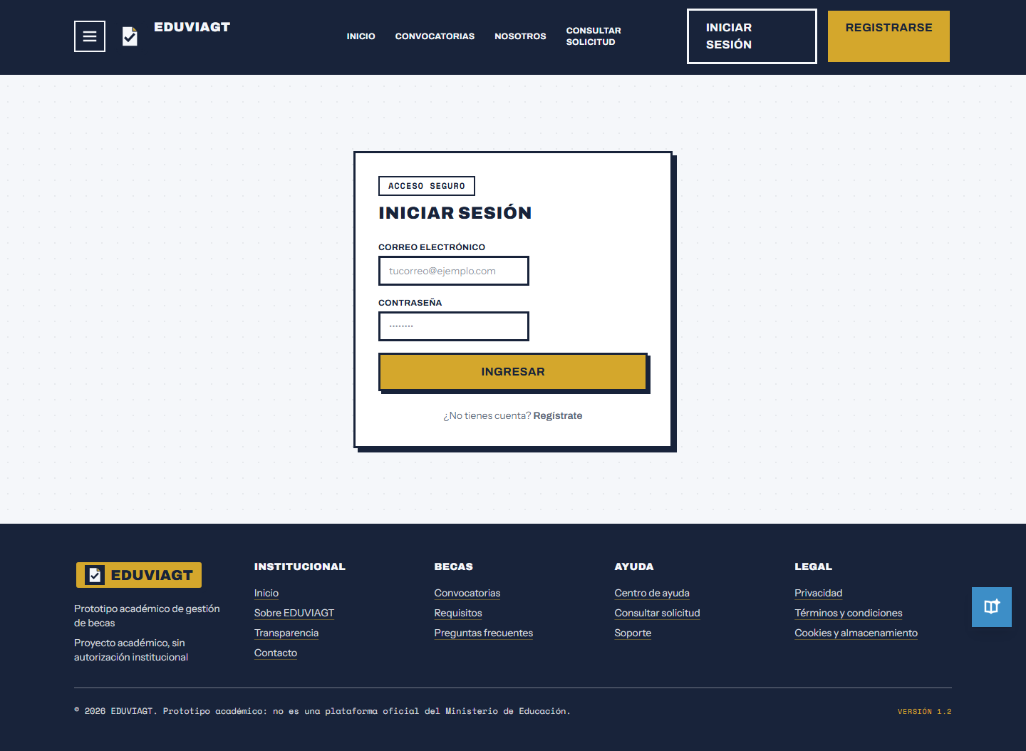
Figura 1 — Pantalla de inicio de sesión

3. Pantallas principales
[Insertar descripción de cada pantalla con captura.]
# | Pantalla | Qué hace | Captura
1 | Dashboard | Resumen de mis solicitudes | [CAPTURA: dashboard]
2 | Mis solicitudes | Lista de solicitudes con estado | [CAPTURA: listado]

Inserte aquí las capturas reales con el estilo 'Captura'.

4. Flujos paso a paso

4.1 [Nombre del flujo]
- Paso 1: [acción].
- Paso 2: [acción].
- Resultado esperado: [descripción].
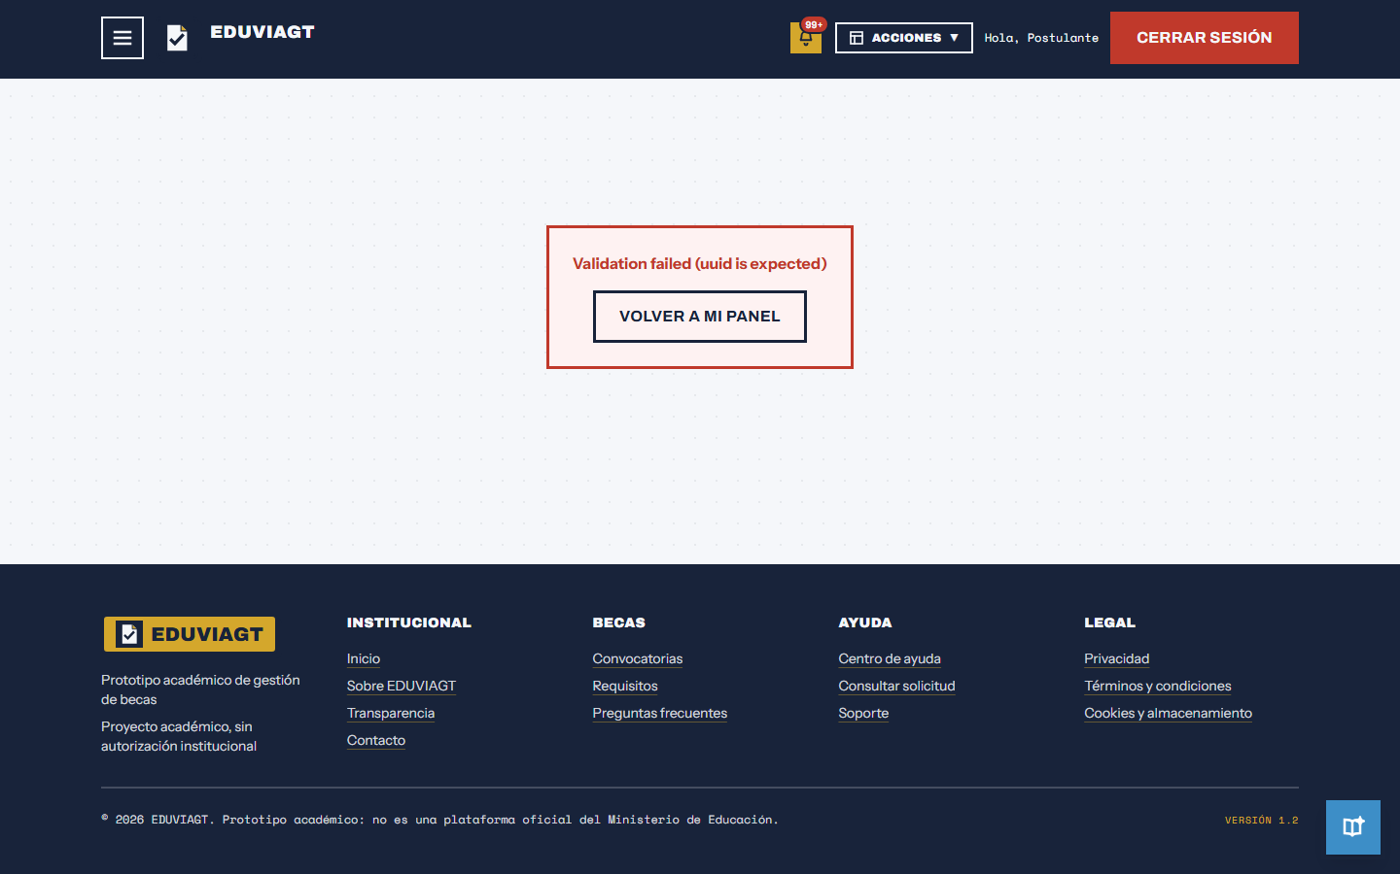
Figura 2 — Formulario de nueva solicitud

5. Mensajes de error comunes
Mensaje | Causa | Solución
Credenciales inválidas | Correo o contraseña incorrectos | Verifique sus datos
Convocatoria no está abierta | La convocatoria cerró | Consulte convocatorias abiertas
Faltan documentos obligatorios | Checklist incompleto | Suba los documentos faltantes

6. Preguntas frecuentes (FAQ)
**P: ¿Cómo consulto el estado de mi beca sin cuenta?**
R: Use la opción 'Consultar tu beca' en el portal público con su código de solicitud.

7. Accesibilidad
La plataforma cumple WCAG 2.2 AA: foco visible, skip link, navegación por teclado, respeto a prefers-reduced-motion. Si usa lector de pantalla, la estructura de encabezados está marcada semánticamente.

8. Soporte
Contacto: [correo de soporte]. Horario: [horario].

9. Glosario
Término | Significado
Convocatoria | Publicación de una beca con sus requisitos y fechas
Solicitud | Postulación de un estudiante a una convocatoria
Borrador | Solicitud en edición, aún no enviada
Enviada | Solicitud entregada para revisión
Evaluada | Solicitud con puntaje asignado
Aprobada | Solicitud aprobada por el comité

